ASSUNTO :. SOLICITO AO EXMO SENHOR PREFEITO MUNICIPAL CARLOS NELSON BUENO, PARA QUE JUNTO AO DEPARTAMENTO COMPETENTE, PROVIDENCIE MELHORIAS URGENTES NA PONTE QUE PERMITE ACESSO, HORTO DO VERGEL E PARQUE DAS LARANJEIRAS.
DESPACHO:

SALA DAS SESSÕES ____/____/____

PRESIDENTE DA MESA

INDICAÇÃO Nº DE 2012

SENHOR PRESIDENTE,
SENHORES VEREADORES,

Devido a passagem de automóveis e dos próprios moradores. Indico ao Exmo Senhor Prefeito Municipal Carlos Nelson Bueno, para que junto ao Departamento competente, seja feito melhorias urgentes na ponte que permite acesso Horto do Vergel com o Bairro Parque das Laranjeira. O risco de acidente tem aumentado e a foto em anexo deixa claro a necessidade da melhoria.

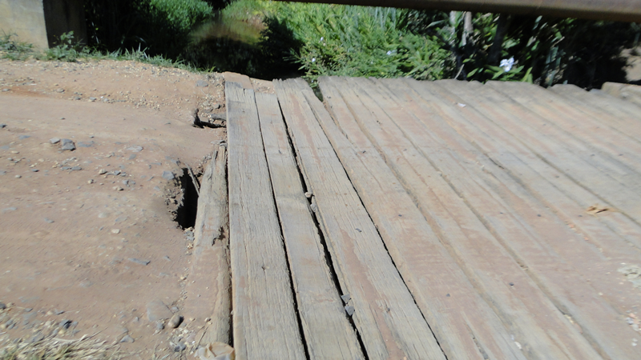

SALA DAS SESSÕES “VEREADOR SANTO RÓTOLLI”, EM 09 DE MARÇO DE 2012.

VEREADOR LUÍS ROBERTO TAVARES

